
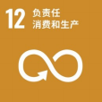
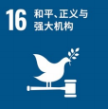
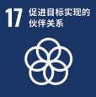
发布时间：2024年12月30日
编制：公司ESG委员会
调查年度：2024年1月-2024年12月
报告范围：与公司2024年可持续发展报告范围一致

深圳市冠旭电子股份有限公司

2024年度冲突矿产报告

目录

我们致力于负责任的矿产采购 1
我们如何开展冲突矿产尽职调查 1
2024年我们的努力 3
step1：完善我们对冲突矿产的管理程序 3
step2：风险识别与评估 5
Step3：风险的缓解与管理措施 6
Step4：尽职调查审核 6
Step5：尽职调查报告 6
长期的事业，不竭的追求 6

我们致力于负责任的矿产采购
作为电子制造行业的成员，清楚地意识到，我们的许多原材料、部件或产成品中包含锡（Tin）、钽（TantaIUm）、钨（TUngsten）、金（GoId）（合称“3TG”）和钴（cobaIt）五种金属，对这些金属的采购可能存在潜在冲突矿产风险。
对冲突矿产交易保持零容忍。我们实施负责任的矿产采购，对供应链开展冲突矿产尽职调查，努力确保产品中使用的所有材料都来自对社会和环境负责的采购渠道。承诺负责任地开展自身运营，设定监管程序保障我们的供应商以同等的标准对待环境、社会、人权议题，坚决杜绝以任何形式助长或加剧对环境和人权的侵犯行为。

我们如何开展冲突矿产尽职调查
在董事会的监督指导下，公司ESG委员会牵头成立了冲突矿产尽职调查项目组，协同集团子公司及矿产供应链上的供应商，同力推进负责任的矿物采购与年度冲突矿产尽职调查工作。
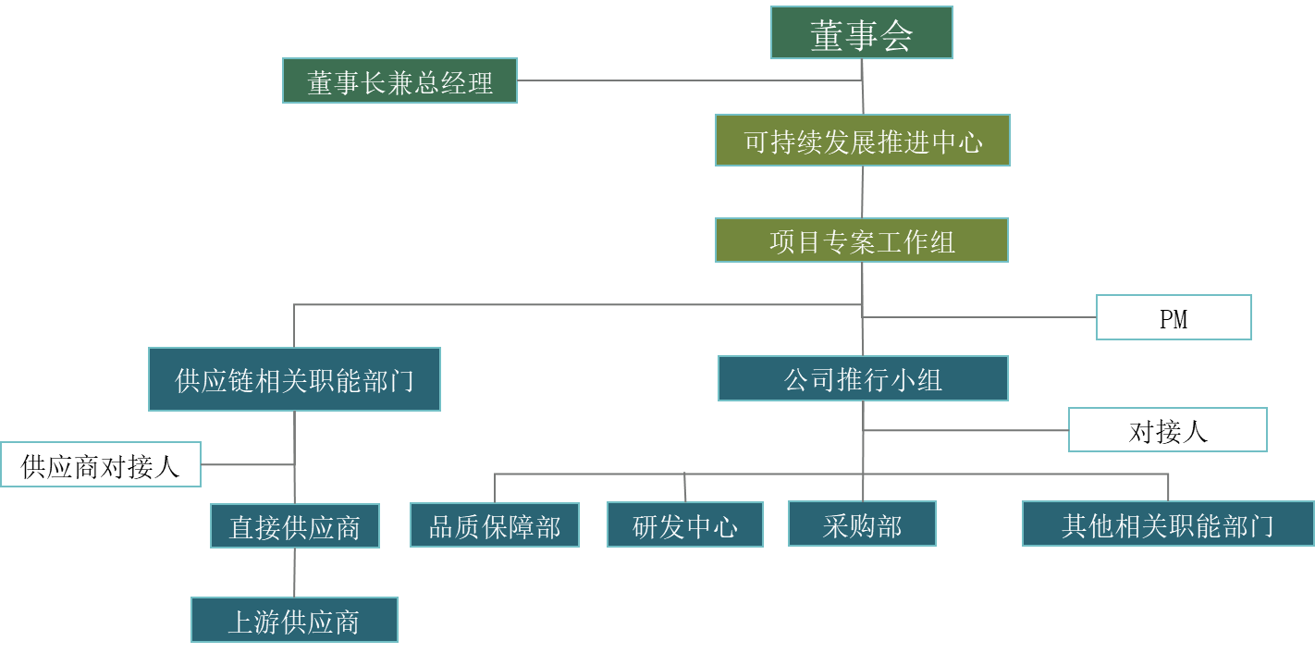

图注：项目组织架构
公司并没有在美国和欧洲国家的证券交易所上市，因此不受美国和欧盟冲突矿产报告约束，但是我们认可这些举动背后切断侵犯人权的武装组织资金来源的目标，并积极参与助力这一目标实现。参照国际认可的冲突矿产公约和标准，将之应用到冲突矿产的矿物价值链管理中。
我们参考的国际国内有关公约与倡议：
美国证券交易委员会：《多德-弟兰克华尔街改革和消费者保护法案》1502章
欧盟：《欧盟冲突矿产条例》
经济合作与发展组织：《关于来自冲突和高风险地区矿产供应链尽职调查指南》
负责任商业联盟：负责任矿产倡议
国际电子工业联接协会：《国际电子工业联接协会冲突矿产尽职调查指南》
电子行业公民联盟及全球电子可持续发展倡议组织：无冲突冶炼厂欧洲证券和市场管理局：《证券融资交易规则》
中国五矿化工进出口商会：《中国对外矿业投资行业社会责任指引》
我们的项目目标：
组织举办冲突矿产专题培训，强化内部运营与矿物价值链供应商对冲突矿产议题的认识，提升开展负责任矿物采购的主观意识和能动性全面梳理3TG矿物价值链供应商，明确冲突矿产上游冶炼厂或精炼厂（SOR）所在地开展尽职调查，要求直接供应商冲突矿产调查回复率不低于95%，建立并持续完善冲突矿产管理程序，提升矿物价值链追溯能力，完成内部运营和矿物价值链供应商宣贯，确保100%避免使用冲突矿产拓展冲突矿物监管范围，完善供应链风险管控我们参照经济合作与发展组织（OECD）五步流程，制定了冲突矿产矿物价值链相关供应商尽职调查框架，对冲突矿产管理体系建立与尽职调查实施的具体流程进行了策划与落实。
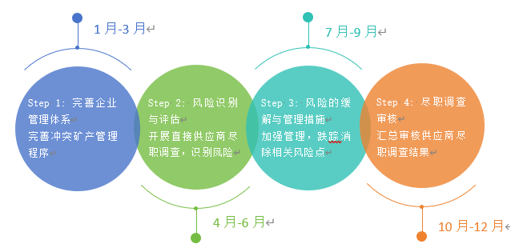

图注：冲突矿产尽职调查项目计划

2024年我们的努力

step1：完善我们对冲突矿产的管理程序

最高管理者参与的管理机制
负责任的采购是可持续发展战略支柱之一，负责任采购的理念与要求已深植于集团社会责任和环境、社会与管治（ESG）管理体系中。我们高度重视对冲突矿产议题及相关风险的管理，并建立了完善的组织架构，由公司ESG委员会负责监督和检讨项目进展与目标达成情况，并向董事会汇报年度达成状况。
2024年3月，我们更新评估了《冲突矿产管理程序》，梳理3TG与钴材料采购流程，明确管理层及相关部门的角色和职责，提出矿物价值链供应商冲突矿产应尽责任，进一步巩固完善了冲突矿产的全价值链管理。
本项目的管理组织架构即为集团冲突矿产管理组织架构，详细内容请参照上文对项目组织架构的阐述。
我们的冲突矿产政策已经在官网对外公告，如需了解更详细的信息，可登录官网查看。

群策群力的培训与宣导
落实冲突矿产管理要求需要公司上下同心,群策群力。我们希望通过培宣导,赋能公司项目负责人自主完善冲突矿产的管理实践。2024年4月,我们编制了国际国内冲突矿产公约及冲突矿产管理要求培训教材,组织公司项目负责人参与培训,相关人员培训覆盖率100%。
我们详细分析了冲突矿产议题与风险,解读项目的管理要求和行动安排。目前，相关培训材料已经上传至公司线上学习平台,供所有相关人员随时查阅学习。

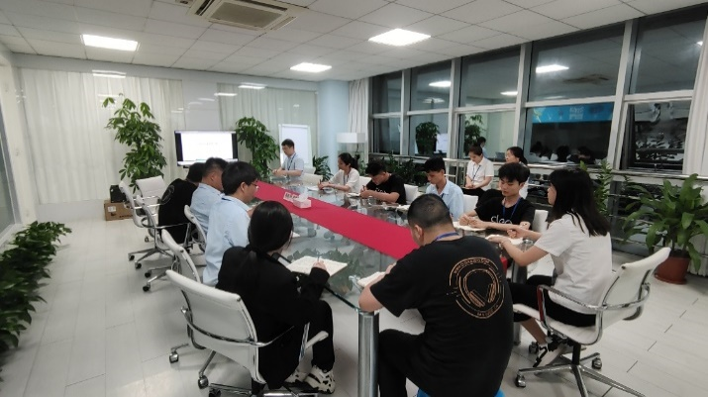
图注：冲突矿产培训教材及照片
信息公开并接受外部监督
自愿在官网品质政策版块公开冲突矿产政策内容，希望以更高的透明度展示我们管理冲突矿产议题的坚定信心。同时，我们欢迎利益相关方的关注，愿意虚心接受各方对公司冲突矿产项目的监督和咨询。我们鼓励员工、供应商等内外部相关方同我们一道抵制冲突矿产相关的违规行为，积极通过公开邮箱与我们联系。公司承诺将认真对待所有善意的反绩，并以专案形式深入调查。我们也将保护举报人的个人信息，确保相关人员不会因此受到任何形式的打击报复。

step2：风险识别与评估

严控矿物价值链供应商准入关口
我们希望通过对供应商的严格筛选，选聘与我们在负责任的采购议题上有相同价值观、志同道合的伙伴，从源头上降低冲突矿产相关风险。因此，在供应商选聘环节，我们将对其宣贯《劳工、环境、健康与安全及道德政策》《冲突矿产控制管理程序》，并要求其签署《不使用禁用物质证明书》，承诺采购的原材料必须来自对环境和社会负责的来源，每年对其供应链进行冲突矿产尽职调查，以保证提供给我们的产品中使用的金属并不来源于冲突矿产。直接供应商对其上游供应链SORS信息的变更（包括新增或移除）负管理责任，如有发生需通过冲突矿物报告模板（CMRT）或其他符合《冲突矿产数据交换标准》要求的报告，及时汇报。
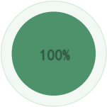

100%
供应商《不使用禁用物质证明书》签署率
追溯冲突矿物源头风险不直接从矿场采购原矿石，这也给我们追溯冲突矿物的来源、识别与管控相关风险带来更大的挑战。
2024年，公司全面识别含有3TG、处于量产阶段的产品，梳理矿物价值链相关直接供应商，建立冲突矿产管理供应商清单。对于进入清单的直接供应商，我们要求其按照CMRT申报其上游供应商，即提供3TG矿物相关材料的SORs，以及其对冲突矿产的管理制度。我们对冲突矿产尽职调查相关的记录保存至少10年。
确定调查产品清单
选择CMRT申报范围 | 确定含3TG部件 |  | 整理汇总供应商CMRT  确定含3TG部件  对应的供应商

图注：冲突矿物风险追溯流程
截至2024年12月底，项目组已完成对51家供应商量产产品的调查，并对识别出的直接供应商展开尽职调查。我们的矿物价值链相关直接供应商共31家，其中31家已经完成CMRT申报，直接供应商调查回复率达100%。
我们将最终识别出的SORs与负责任矿产倡议（RMI）合格冶炼厂清单对照验证，将尚未获得负责任矿产采购认证程序（RMAP）的SORs列为高风险对象。

Step3：风险的缓解与管理措施
不会立即停止与涉及高风险SORs的直接供应商的合作关系，我们希望通过与直接供应商的共同努力，帮助SORs获取RMAP认证，实现冲突矿产风险的移除。
对于上游供应链涉及高风险SORs的直接供应商，会对其发出不符合说明，要求其开展进一步调查，并敦促其采取有效的替代方案。同时，我们会严格对涉及高风险SORs的相关产品材料按照不合格品进行处理，确保我们的产成品无冲突矿产。针对直接供应商提交的风险缓解措施，我们将再次实施评估，确保缓解措施如实履行。
此外，我们将稽核作为缓解和管理供应商冲突矿产风险的措施之一。根据集团《社会责任纠正与预防措施管理程序》，和《供应商QBR评定表》，我们对供应商在劳工管理、环境管理、职业健康安全、商业道德四大维度进行风险识别和稽核，冲突矿产管理是商业道德维度的评价指标之一。我们通过不定期的稽核，对供应商冲突矿产管理制度执行情况进行评估，竭尽所能保障供应链100%避免使用冲突矿产。
我们也将严肃处置经沟通改善后仍无法满足要求的供应商，直接供应商的无作为将触发业务层面的升级机制。2024年度，无因冲突矿产问题导致终止合作的供应商。

Step4：尽职调查审核
认同对供应链尽职调查的重要意义，因此我们每年对直接供应商开展尽职调查，并要求直接供应商建立管理制度，对其原材料进行冲突矿产尽职调查和溯源。通过与直接供应商的协作，我们间接参与对SORs的合规审计。
直接供应商尽职调查结果显示，51家直接供应商已经对其供应链开展年度尽职调查，其中51家直接供应商已经制定了无冲突矿产政策。

Step5：尽职调查报告
已经建立了完善的信息披露机制，我们将以专案进展报告以及年度可持续发展报告为载体，对冲突矿产尽职调查项目的进展与成果进行总结和检讨。我们希望通过详尽的信息披露加强与利益相关方的沟通交流，同时借此进一步提升我们对冲突矿产的管理能力。

长期的事业，不竭的追求

持续推进：协同直接供应商，辅导高风险SORs完成RMAP认证，进一步缓解矿物价值链冲突矿产风险。
未来计划：提升尽职调查数据的准确性、供应商信息储存的完整性、信息获取的及时性；逐步扩展冲突矿产调查范围，包括但不限于锡（Tin）、钽（TantaIUm）、钨（TUngsten）、金（GoId）（合称“3TG”）和钴（cobaIt）等。路虽远行则将至。将持续高标准开展冲突矿产尽职调查，坚决杜绝矿物供应链人权与环境侵害，履行负责任矿物采购的承诺。

